Живописный натюрморт. Рисование простейших предметов и фруктов в цвете.
Правило взаимного расположения предметов
Расположенные в ряд одинаковые по размеру предметы выглядят скучно и не создают перспективы. Картина будет смотреться объемно, гармонично и красиво, если находящиеся на ней предметы частично перекрывают друг друга или между ними есть небольшое расстояние.
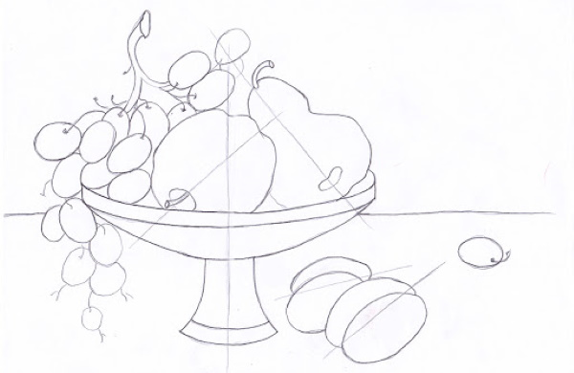

Правило выбора цвета
Большое разнообразие цветов сделает рисунок пестрым, режущим глаз, поэтому обычно выбирается 2-3 основных цвета и их оттенки.

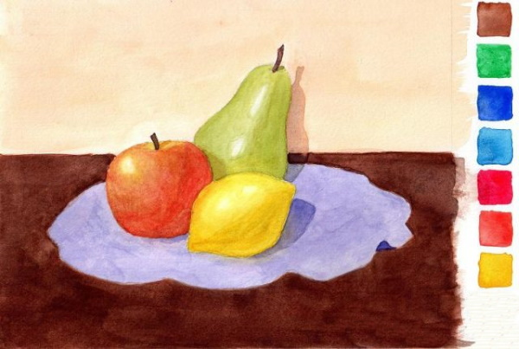

Если же фруктов много, и все они различаются по окраске, то какой-то из цветов делается доминирующим, а остальные должны дополнять его.
Правило центра композиции
В натюрморте один из предметов должен быть в фокусе внимания, резко выделяться цветом, размерами, формой, своим положением, привлекая внимание смотрящего. Составляя композицию, надо заранее определить этот предмет и поместить его в центр композиции.
Правило пропорций
Необязательно, чтобы все находящиеся на рисунке фрукты и другие предметы были изображены в натуральную величину, но соблюсти соотношение размеров необходимо, иначе рисунок будет выглядеть ненатурально.
Правило перспективы
Более близкие предметы располагаются внизу, имеют большие размеры и более детально прорисовываются. Предметы, находящиеся дальше, на листе размещаются выше, частично перекрываются другими, более близкими, предметами. Они прорисовываются несколькими штрихами, без детализации. Это позволяет создать впечатление объемности.
Правило тени
Тени от всех предметов должны быть направлены в одну и ту же сторону, иначе рисунок не будет выглядеть реалистично. Предметы и части предметов, находящиеся в тени, имеют более темную окраску, а те, что хорошо освещены – более светлую.
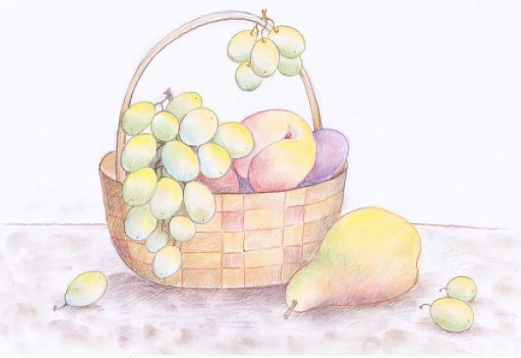
Чтобы создать эффект блеска, достаточно оставить не закрашенным участок поверхности предмета, заранее определив, где именно он должен находится относительно воображаемого источника света. За счет теней и бликов создается ощущение объемности и блестящей поверхности.
Правило расположения на листе
Рисунок будет хорошо смотреться, если он занимает середину листа, оставляя по бокам, сверху и снизу небольшое чистое пространство, причем снизу всегда оставляется меньше места, чем сверху. Это создает иллюзию того, что изображенные предметы стоят на некой поверхности.
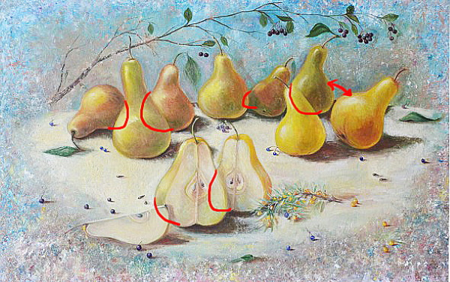

Размеры изображенных предметов должны соответствовать размерам листа, не быть ни слишком мелкими, ни слишком крупными, упирающимися в края.
Натюрморт из фруктов карандашом
Карандаш – самый популярный среди начинающих художников инструмент рисования, поскольку он охотно прощает неопытному мастеру ошибки и позволяет их легко исправить. Но необходимо учитывать, что карандаши бывают разные по степени жесткости и, соответственно, предназначенными для работ разного вида. Жесткость карандаша определяется маркировкой.
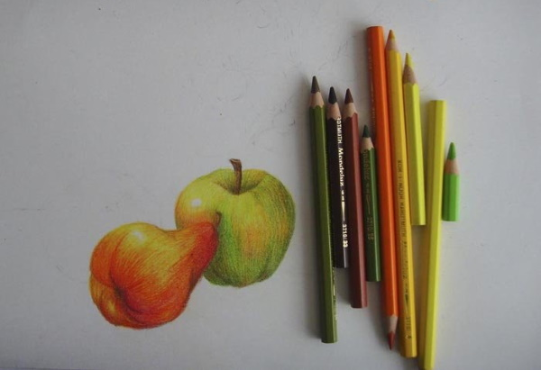
При работе над натюрмортом понадобятся следующие карандаши:
жесткий (Н) – для наброска;
полужесткий (НВ) – для наведения контуров;
мягкий (2В) – позволит создать тени;
цветные карандаши – для раскрашивания. Приобретать дорогостоящий набор, состоящий из огромного количества цветов и оттенков сначала ни к чему: достаточно 6 основных цветов.
Натюрморт с фруктами для детей при работе, помимо карандашей, потребует наличие:
Ножа или точилки. Карандаши нужно точить правильно: жесткий и полужесткий делать острыми, чтобы оставленные ими линии были тоненькими. Мягким и цветным карандашам кончик делается слегка скругленным.
Ластика. Обычный, имеющий мягкую и жесткую стороны, и ластик-клячка, принимающий любую нужную форму. Он используется для удаления мелких деталей, с которыми обычному ластику не справиться.
Бумаги. Лучший вариант – плотный и гладкий ватман. Не подойдет для рисования бумага слишком тонкая, ворсистая или имеющая рельефную поверхность.
С чего начать
Натюрморт детям лучше всего начинать с создания композиции фруктов, что станет образцом для будущего шедевра.

Для этого необходимо:
Подобрать нужные фрукты и другие предметы, что будут на рисунке, например, вазу.
Красиво их уложить: каждый из фруктов должен быть хорошо виден, но, в то же время, частично перекрываться другими фруктами или предметами. Только в этом случае изображение будет выглядеть цельным и объемным.
Выбрать выгодный ракурс, отталкиваясь от взаимного расположения элементов композиции и от того, как они освещены. Наибольшую выразительность придает рисунку боковое освещение. Не рекомендуется располагаться напротив источника света.
Если композиция готова и определена точка, с которой она смотрится наиболее эффектно, следует выбрать центральную фигуру, на которую будет направлено основное внимание, и начинать рисунок.
Например, можно создать натюрморт, избрав в качестве образца:
виноградную гроздь;
яблоко;
грушу;
несколько слив;
красивую вазу.
Для их изображения следует:
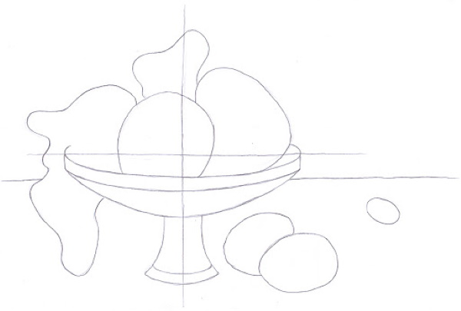

Провести горизонтальную линию, которая станет краем стола.
Найти центр композиции. Он может не совпадать с центром листа, но и располагать его слишком близко к краю не стоит.
Наметить контуры основных элементов рисунка.
Основная задача этого этапа — правильно расположить будущий рисунок на листе бумаги, соблюдая все пропорции.
Как нарисовать фрукты
Чтобы кружочки и овалы превратились в изображения фруктов, необходимо:
Найти и обозначить на рисунке их оси симметрии.
Детализировать форму и наметить углубление у черенка яблока и у груши, снабдить им хвостиками и прорисовать каждую виноградину.
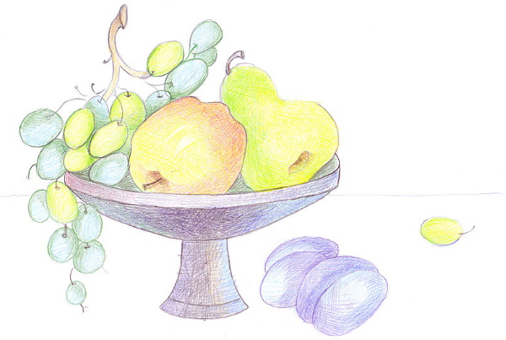
Раскрасить фрукты. Выполнять его рекомендуется штрихами. Вначале делать их надо еле заметными и редкими, только обозначая направление штриховки, а затем уже добавлять более интенсивный цвет: при таком способе раскрашивания риск ошибки будет минимальным. Нанося штриховку нужно следить, чтобы она не выходила за границы предметов.
Как нарисовать ткань
Ткань, лежащая ровно, изображается пересекающимися штрихами, имитирующими переплетение нитей. Иногда для создания фона используется драпировка. Чтобы нарисовать ткань, собранную в красивые складки, придется потренироваться, попробовав, например, изобразить маленький столик, покрытый скатертью.
Работа разбивается на несколько этапов:
Овалом изобразить горизонтальную поверхность стола и произвольно нарисовать низ ткани.
Ориентируясь на низ и в соответствии с имеющимися изгибами, наметить складки.
Нанести штриховку: в углублениях – более темную, на выступающих участках – более светлую.
За счет растушевки создать эффект блеска.
Как закончить
На последнем этапе изображению необходимо придать больше реалистичности, правильно наложив тени. Для этого нужно определить, откуда падает свет, какие участки будут в тени, а какие – хорошо освещены.
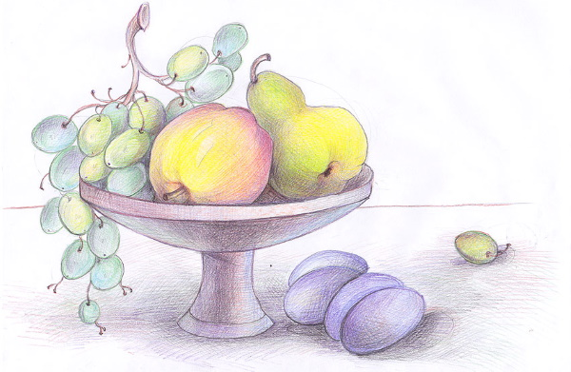

При желании сделать рисунок контрастным, затененным участкам добавляются темные оттенки. Чтобы изображение стало более четким, можно полужестким карандашом навести контуры предметов (за счет контуров можно скрыть и мелкие огрехи штриховки).

Примеры натюрмортов
